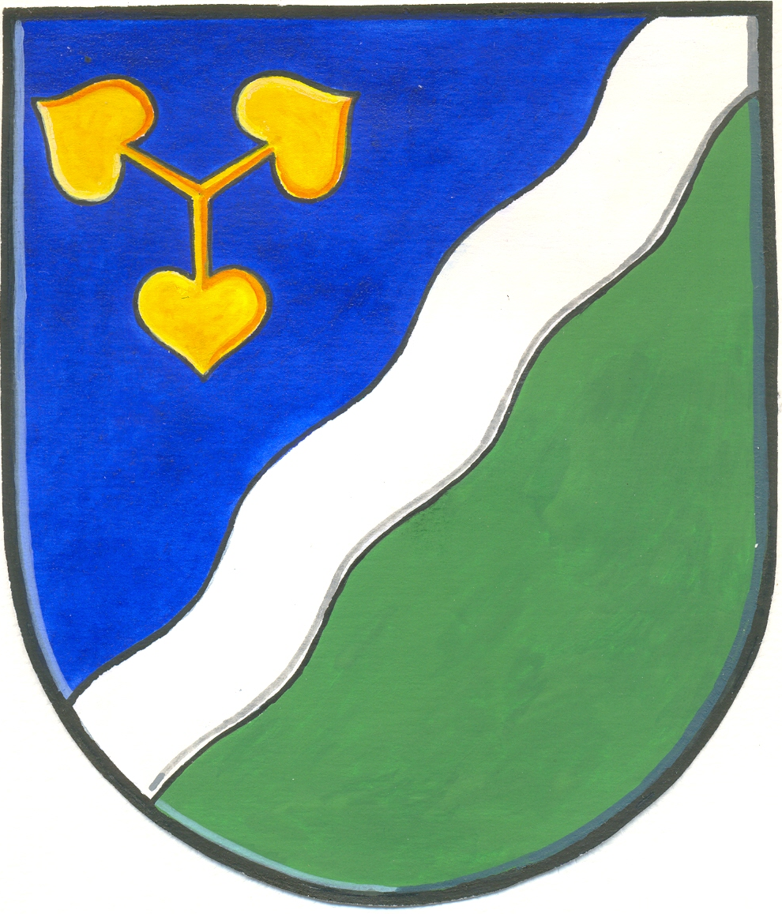

Obec D v o r y
Dvory čp.3 , 288 02 Nymburk

Poptávka nabídky na plnění veřejné zakázky
Obec Dvory Vás jako zadavatel vyzývá ve smyslu §18 odst. 3 a § 6 zákona č. 137/2006 Sb.
,o veřejných zakázkách ve znění platných předpisů, k podání nabídky na splnění veřejné zakázky malého rozsahu na akci:

„Výstavba dětského hřiště v obci Dvory“

- Vymezení plnění zakázky:
1.1. Předmět plnění zakázky dle zadávací dokumentace:
- terénní úpravy pozemku
- zemní práce
- dodávka a instalace prvků, mobiliáře a oplocení
- vytvoření podkladu a dopadové plochy
- doplnění travního porostu
1.2.Požadovaná kvalita herních prvků – dřevěné beztřískové, např.akátové s kovovými
komponenty (spojovací materiál, řetězy, plechy) s protikorozní úpravou. Lezecí sítě
budou z doporučených speciálních lan (s ocelovým jádrem).
Jako dopadová plocha je navržen štěrkopísek – kačírek (frakce 2-8mm) s normou
požadovanou tloušťkou vrstvy 30 cm.
1.3.Zadávací dokumentace pro výstavbu dětského hřiště je k dispozici uchazečům na
OÚ Dvory v provozních hodinách obecního úřadu.
1.4.Přílohou zadávací dokumentace je návrh smlouvy na realizaci zakázky a výkaz výměr.
.
2. Doba a místo plnění zakázky:
2.1. Zahájení realizace : do 7 dnů po podpisu smlouvy
2.2.Termín předání požadovaných prací je max. do 30.9.2011.
  - Místo realizace : k.ú. Dvory

3. Požadavek na způsob zpracování nabídky:
Uchazeč jako součást nabídky předloží :
  - Identifikační list uchazeče (příloha výzvy)
3.2 Doklad prokazující příslušné oprávnění k podnikání v ověřené kopii
3.3 Seznam spolupracujících subjektů.
3.4 Přílohou nabídky bude vyplněná smlouva o dílo na splnění zakázky podepsaná oprávněnou osobou (příloha zadávací dokumentace)
3.5 Celková nabídková cena dle vymezení plnění veřejné zakázky bude pevná, konečná, včetně DPH.

3.6. Nabídková cena bude doložená oceněným výkazem výměr. Uchazeč předloží oceněný
výkaz výměr s uvedením jednotkových cen v souladu s cenovou nabídkou tak, aby ve
výkazu výměr byly uvedeny a v nabídkovém rozpočtu oceněny všechny související
práce a konstrukce nutné pro zdárné a komplexní dokončení díla.
3.7. Uchazeč uvede přehled referenčních akcí obdobného charakteru za poslední 3 roky
formou čestného prohlášení.
3.8. Zálohu obec neposkytuje.Cena za dílo bude uhrazena až po řádném předání díla obci,
bez vad a nedodělků. Splatnost faktur je 30 dnů od doručení.
3.9. Uchazeč musí dodržet podmínky územního souhlasu č. 110/41887/2011/Ďou ze dne 27.6.2011
3.10. Záruka za provedené práce bude minimálně 36 měsíců.

4. Práva zadavatele:
Zadavatel si vyhrazuje právo:
4.1 Nevracet došlé nabídky.
4.2 Odmítnout všechny nabídky.
4.3 Poptávkové řízení zrušit.
4.4. Při nesplnění požadavků pro plnění zakázky stanovených touto poptávkou,
zadávací dokumentací nebo předložením neúplné nabídky, bude nabídka
vyřazena z hodnocení.

5. Hodnocení nabídek:
5.1 Hodnocení bude provedeno dle celkové nabídkové ceny včetně DPH.

6. Termín a místo pro podání nabídky:
6.1 Lhůta pro doručení nabídek končí 15.7.2011 v 12:00 hodin.
6.2 Nabídky v uzavřené obálce označené „NEOTVÍRAT – Dětské hřiště“, opatřené
na uzavření razítkem uchazeče doručí uchazeč osobně nebo doporučeně poštou na
Obecní úřad Dvory, Dvory 3, 288 02 Nymburk

Ve Dvorech 30.6.2011 Marie H o d b o ď o v á
starostka obce

Vyvěšeno: 30.6.2011

Sejmuto: 15.7.2011

